메이 브레이 커 (가제)

| 과제명(한글) | 1대1 대전형 멀티플레이 캐주얼 게임 |
| --- | --- |
| 과제명(영문) | 1 on 1 fighting multiplay casual game |
| 수행기간 | 2021년 8월 30일 ~ 2021년 12월 20일 |

| 프로젝트 개요 |
| --- |
| 선정 동기  코로나 19 여파로 인한 온라인 멀티플레이 게임의 수요 증가에 따른 주제선정.    게임 장르  2인 경쟁 멀티플레이 / 캐주얼 / PC 게임 / 패키지 게임    내용  목표로 하는 게임은 두 명의 플레이어가 함께 살면서 일어나는, 생활 방식의 차이를 경쟁, 대전으로 표현한 게임이다.    기대효과  최근 코로나 19 여파로 인해 언택트 문화가 증가함으로써 온라인으로 친구들과 만남을 즐기는 문화 및 메타버스에 대한 관심 또한 증대하였다. 게임 시장에서도 이러한 배경과 더불어 온라인 멀티플레이 게임의 수요가 많이 늘어났다. 따라서 멀티플레이 게임의 수요가 상당히 높을 것으로 기대되며, 이는 ‘쿠키런, 브롤스타즈’ 등의 경쟁형 게임의 성공적인 흥행 성적을 보면 알 수 있다.    git 주소  <https://github.com/hhj3258/Capston_Design> |
| 2. 프로젝트의 목표 및 내용(개발목표) |
| 사용 엔진  유니티(Unity)    게임 개요  규칙을 지키는 플레이어1과 규칙을 무시하는 플레이어2로 나뉘어 경쟁 게임을 진행하며 승패를 결정한다. 집 계약이 끝날 때까지 두 명의 플레이어는 14일 동안 상대의 생활 방식에 굴복하지 않고 자신의 생활 방식을 유지해야 한다.  게임은 스토리 모드, 대전 모드 등. 원하는 플레이를 선택할 수 있도록 다양한 모드가 존재한다.  작은 게임 볼륨을 보완하기 위한 것으로, 메인이 되는 스토리 모드와 미니게임 같은 대전 모드가 존재한다.    스토리 모드  하루가 끝나고, 집안이 깨끗한지 더러운지에 따라 승자와 패자가 결정된다.  하루가 끝나면 이하 사진과 같은 퍼센티지(%)를 통한 두 캐릭터의 수행 비중을 보여준다.  게임을 시작하고 첫날, 플레이어1에게 정해진 규칙이 랜덤으로 주어진다.  승자가 플레이어1일 경우, 새롭게 랜덤으로 등장한 규칙 3개 중 하나를 선택하여 다음 날에 규칙을 추가할 수 있다.  승자가 플레이어2일 경우, 정해져 있는 규칙 중 하나를 선택하여 없앨 수 있다.  승패 횟수를 계산하여 더 많은 승리를 얻은 쪽의 엔딩으로 스토리가 흐르게 된다.  이벤트/스토리는 일러스트에 텍스트를 넣은, 비주얼 노벨 같은 방식으로 진행한다.  플레이어의 멘탈 시스템이 존재한다. 하루가 지나고, 그날의 승리와 패배에 따라 플레이어의 멘탈 게이지가 변동한다. 멘탈이 0이 되면 완전히 패배(의욕을 잃었다는 설정)한 것으로 치부되어 조기 엔딩이 이루어진다.    대전 모드  스토리 모드와 달리 어떤 스토리/이벤트를 갖지 않고 단순히 대전을 펼치는 모드. 짧게 경쟁할 수 있는 모드다. 엔딩이 존재하지 않으며 3판이 진행되면 게임이 종료된다.  게임은 3판 중 2번을 먼저 이기면 승리하는 방식으로, 두 플레이어가 번갈아 가면서 행동한다. 제한 시간 동안 플레이어1은 최대한 집을 정리하고, 플레이어2는 최대한 집을 어지럽히는 행동을 취한다.  한 판은 3라운드로 구성되어있으며, 각 라운드가 지날 때마다 제한 시간이 줄어든다.  라운드마다 시간이 종료되었을 때의 점수를 비교하여 승패를 결정한다. 이때의 점수는, 상호작용한 오브젝트의 수와 비례한다. 치우거나 어지럽힐 때, 오브젝트별로 포인트를 할당하여 점수를 추가시킨다. 최종 포인트가 높은 쪽이 승리를 가져간다.  대전 모드 뷰 (맵의 탑 뷰를 보여주며, 돌아다니지 않아도 전체를 확인할 수 있다.)    세부 사항  규칙(미션)은 수행 미션과 이동 미션으로 구분한다.  쉬움 미션은 수행 미션으로 특정 장소에서 상호 작용 키를 연타 혹은 홀드 하는 것으로 수행한다. (주방 치우기, 요리하기, 초인종 누르기 등) |

(이하 컨셉 기획서 통합본)

메이 브레이 커 (가제)

게임 장르: 2인 경쟁 멀티플레이 / 캐주얼 게임 / PC 게임 / 패키지 게임

게임 Concept:

개요 >

‘메이 브레이 커’ 는 규칙을 세워 생활하는 메이와 규칙 없이 생활하는 브레이가 함께 살면서 일어나는, 생활 방식의 차이를 두 플레이어의 경쟁, 대전으로 연결한 게임입니다.

집 계약이 끝날 때까지 앞으로 14일! 메이와 브레이는 14일 동안 상대의 생활 방식에 굴복하지 않고 자신의 생활 방식을 유지해야 합니다. 과연 마지막에 웃는 사람은 누구일까요?

캐릭터 >

메이 = maker = 만드는 자 = 규칙 생성

브레이 = breaker = 파괴하는 자 = 규칙 파괴

메이는 규칙 없이는 못사는 캐릭터, 브레이는 규칙 있이는 못사는 캐릭터.

배경 세계관 >

메이와 브레이는 함께 살고 있는 룸메이트다. 두 사람은 같은 대학에 입학하면서 학교 주변에 함께 자취하게 되었다. 집의 계약기간이 14일 정도 남은 시점에서, 둘은 그동안 생활 방식의 차이로 인해 쌓여있던 스트레스와 분노를 서로에게 발산하며 갈등을 빚게된다. 계약 기간이 끝나기 전에 서로의 생활습관을 뜯어 고쳐주겠다는 마음으로 내기를 하게 된다.

기본 설정 >

게임은 스토리 모드, 대전 모드 등. 원하는 플레이를 선택할 수 있도록 다양한 모드가 존재한다.

>> 작은 게임 볼륨을 보완하기 위한 것으로, 메인이 되는 스토리 모드와 미니게임 같은 대전 모드가 존재한다. 기본적으로 두가지의 모드를 제시하나, 이후 업데이트를 통해 새로운 모드를 추가할 수 있다. >> 어몽어스에서 맵이 추가되는 것과 같음.

스토리 모드:

스토리가 존재하며, 실시간 경쟁으로 이루어진다. 두 플레이어는 같은 공간, 같은 시간을 공유한다.

14일이라는 정해진 시간을 갖는다. 하루하루 날짜가 지나, 1 Day가 14 Day가 되는 날, 게임은 엔딩을 보게된다. 다만, 14일이 되지 못해도 엔딩을 보는 조건이 존재한다. 이는 뒷부분에서 설명한다.

우선, 한 집의 내부를 맵으로 설정한다. (메이와 브레이가 동거하는 집.)

‘메이 브레이 커’ 에는 기본적으로 정해져 있는 생활 방식(규칙)이 n가지 존재한다. 게임을 시작하고 첫 날, 메이에게 정해진 규칙 n가지 중 3개가 랜덤으로 주어진다. (메이에게 규칙은 곧 목표로 작용하며 브레이한테는 따로 목표가 되는 것은 아니다. 메이의 목표 달성을 저지하는 것이 브레이의 목표로 생각할 수 있다.) 규칙이 주어진 이후, 하루 동안, 메이는 규칙대로 생활하고 브레이는 규칙 반대로 생활한다. (ex. 설거지 바로 하기. 메이 = 설거지 거리가 쌓여 있으면 안된다. 브레이 = 설거지 거리를 쌓는다.)

규칙은 다음과 같이, 화면 상에 UI로 존재한다.

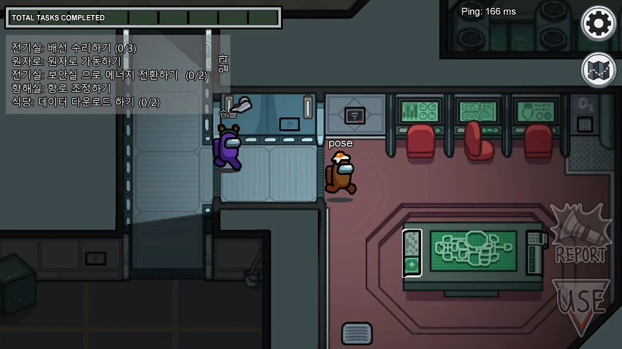

(예시 reference_어몽어스 미션수행)

규칙 UI는 두 플레이어가 공유하며, 두 플레이어의 작업에 따라 진행도가 실시간 변경된다.

하루의 시간을 약 2분으로 설정하여 제한 시간 동안 집안을 정리하고, 어지럽히고를 반복한다. 이때, 메이와 브레이는 동시에 활동한다. 상대가 어지럽히는 것을 실시간으로 정리하고, 정리한 것을 어지럽히는 것의 반복. 제한 시간이 지나면 초인종 소리가 울린다.

초인종 소리가 울리고, 집안이 깨끗한지 더러운지에 따라 승자와 패자가 결정된다. 이때, 규칙으로 제시된 목표가 달성되어 있을 경우, 메이는 점수를 크게 받는다. (ex. 설거지 바로 하기 = 하루가 끝났을 때, 설거지 거리가 안쌓여있으면 메이에게 높은 점수.)

일자마다 이하 사진과 같은 시각적인 이미지 + 퍼센테이지를 통한 두 캐릭터의 수행 비중을 보여준다. (집주인의 한줄 코멘트도 들어갈 수 있다. 집이 깨끗하네, 더럽네 등.)

(+ 두 캐릭터의 멘탈 게이지 UI도 추가한다.)

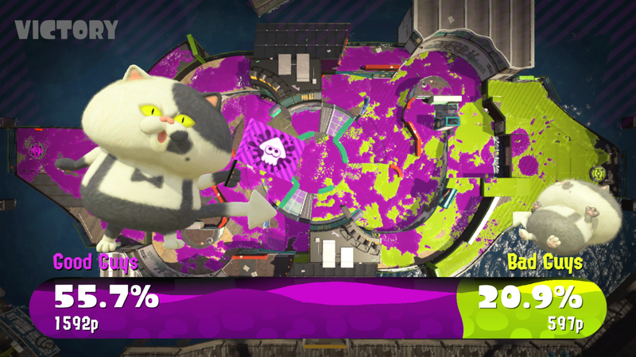

(예시 reference_스플래툰 땅따먹기) → 색을 칠해서 땅따먹기를 한다. 종료 후, 비중을 퍼센테이지로 한 눈에 보여준다.

승자가 메이일 경우, 새롭게 랜덤으로 등장한 규칙 3개 중 하나를 선택하여 다음날에 규칙을 추가할 수 있다.

승자가 브레이일 경우, 정해져 있는 규칙 중 하나를 선택하여 없앨 수 있다.

이때, 기본적으로 주어진 규칙 3개가 없어졌을 경우, 없어진대로 게임을 플레이 한다. 규칙은 큰 점수를 제공할 뿐, 승패를 결정짓는 장치는 아니다. 규칙이 전부 사라지면 메이는 집을 깨끗하게 하여 승리 후, 규칙을 다시 추가할 수 있다.

마지막 날짜인 14일이 되었을 때, 메이와 브레이의 승패횟수를 계산하여 더 많은 승리를 얻은 쪽의 엔딩으로 스토리가 흐르게 된다. (메이 승 = 메이 스토리(브레이의 굴복) / 브레이 승 = 브레이 스토리(메이의 굴복))

여기서, 1일 부터 14일까지 계속해서 대전을 펼치는 것은 아니다. ‘스토리 모드’ 답게, 날짜의 사이사이 작은 이벤트/스토리가 진행된다.

게임의 첫 시작 시, 메이와 브레이의 갈등 이벤트를 보여주고 두 사람이 서로 대립하게 된 원인에 대한 정보를 유저에게 제공한다. 이후 4일, 8일, 12일… 즉, 4일 마다 이벤트/스토리 진행을 한다. 해당 날짜에는 대전을 진행하지 않으며 이벤트만을 감상한다. (실질적으로 게임을 플레이 하는 횟수는 10번이 된다. 14일에는 엔딩을 보기 때문.)

각 날짜에 진행되는 이벤트는 메이와 브레이의 승패 횟수에 따라 달라진다. 예를 들어, 집에 손님이 찾아왔을 때 메이의 승이 많은 상황에서는 집이 깨끗하다~라는 식의 스크립트가, 브레이의 승이 많은 상황에서는 어지러운 내부에 혼란해하는 식의 스크립트가 나오는 것이다.

이벤트/스토리는 일러스트에 텍스트를 넣은, 비주얼 노벨같은 방식으로 진행한다.

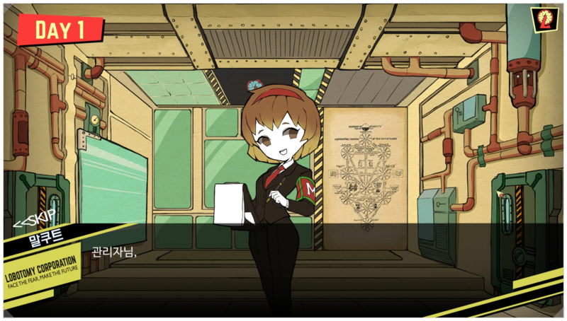

(예시 reference_로보토미 코퍼레이션)

14일을 채우지 못해도 엔딩을 보는 조건이 존재한다.

‘메이 브레이 커’에는 캐릭터의 멘탈 시스템이 존재한다. 하루가 지나고, 그 날의 승리와 패배에 따라 캐릭터의 멘탈 게이지가 오르락 내리락한다. 즉, 한 캐릭터가 연달아 패배만을 기록할 경우, 멘탈이 0이 되는 경우가 존재한다. 두 캐릭터 중 하나의 캐릭터의 멘탈이 0이 되면 그 캐릭터가 완전히 패배(의욕을 잃었다는 설정)한 것으로 치부되어 조기 엔딩이 이루어 진다. (게임 오버같은 개념)

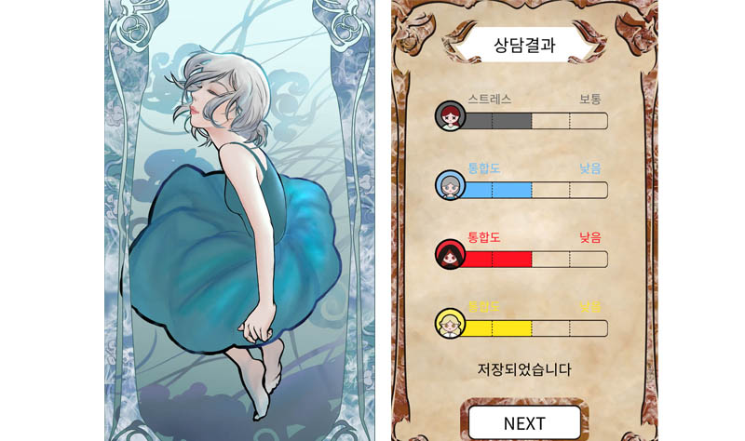

사진은 ‘Who am I : Dorothy’라는 게임의 화면이다. 하루의 상담 후, 상담결과가 게이지로 반영되어 캐릭터의 동화율이 달라지는 시스템이다. 이와 비슷하게, ‘메이 브레이 커’도 하루가 끝난 후 메이와 브레이의 멘탈 게이지가 그 날의 결과에 따라 변하게 될 것이다.

멘탈 시스템과 이벤트/스토리 진행은 게임 플레이에 있어 유저의 지루함/지침을 방지하고 경쟁욕구를 자극하기 위한 장치로 고려했다.

엔딩은 크게 메이가 승리한 것, 브레이가 승리한 것, 두 사람이 비긴 것의 3가지로 나누었다. (멘탈 저하로 인한 조기엔딩은 메이 또는 브레이의 승리 엔딩으로 이어진다.)

-

대전 모드:

스토리 모드와 달리 어떤 스토리/이벤트를 갖지 않고 단순히 대전을 펼치는 모드. 짧게 경쟁할 수 있는 모드다. 엔딩이 존재하지 않으며 라운드 경쟁으로 이루어진다.

게임은 5라운드 중 3번을 먼저 이기면 승리하는 방식으로(5판 3선승제), 메이와 브레이. 두 캐릭터가 번갈아가면서 행동한다. (메이 턴 → 브레이 턴) 제한시간 동안 메이는 최대한 집을 정리하고, 브레이는 최대한 집을 어지럽히는 행동을 취한다.

한 판은 5라운드로 구성되어있으며, 각 라운드가 지날 때 마다 제한 시간이 줄어든다.

(첫 라운드 각각 플레이 타임 105초씩, 총 210초로 구성, 이후 15초씩, 총 30초씩 줄어들음.)

한 라운드는 낮과 밤, 두 개의 시간을 가진다.

두 플레이어는 같은 공간을 공유하지만 다른 시간대를 사용한다. (하나의 맵을 번갈아 가면서 치우고 어지럽힌다. 턴제.) 한 사람이 플레이 하는 동안 다른 사람은 그 사람의 플레이를 실시간으로 관람한다. (낮은 메이의 정리시간, 밤은 브레이의 어지럽히기 시간이다.)

두 플레이어에게는 각각의 미션이 존재하며, 미션의 난이도는 쉬움, 보통, 어려움으로 구분한다. 미션은 쉬움 3개, 보통 2개, 어려움 1개가 제공되며 각 +2, +4, +6 점이 할당되어있다.

첫 라운드가 지나, 2라운드부터는 상대가 해 둔 미션을 망칠 수 있으며, 망칠 때마다 상대 플레이어의 포인트가 미션 난이도에 따라 -1, -2, -3점 씩 감소한다.

마지막 라운드, 5라운드는 시간과 장소를 모두 공유하며, 라운드 시간을 1분 30초로 고정한다. 각 라운드의 승패는 해당 라운드의 포인트로 결정된다.

번갈아가며 쉬는 시간을 제공함으로써 플레이에 대한 부담을 줄이고, 한 사람이 플레이하는 동안 다른 사람이 플레이를 관람하며 반응할 수 있도록, 두 플레이어 간의 커뮤니케이션을 유도할 수 있다.

플레이어 1이 플레이를 하는 동안, 플레이어 2는 플레이어 1의 플레이를 방해할 수 있다. 상대의 플레이를 방해하는 고스트 버튼은 모든 라운드를 통틀어 3번 사용할 수 있으며, 20초의 쿨타임이 존재한다. 유령화는 10초 동안 유지된다. 유령 상태의 플레이어는 상대의 플레이 시간에 등장하여 오브젝트와 상호작용하며, 미션을 미완료의 상태로 돌려 놓을 수 있다.

시간의 흐름 >

스토리 모드와 대전 모드는 둘 다 시간의 흐름이 존재하며, 스토리 모드는 직접적인 UI를 통한 시간 표시 없이 창문의 빛과 색을 통해 시간의 흐름을 보여주며, 경쟁 모드는 화면 상단의 UI를 통해서 시간을 알려주고, 창문의 빛과 색, 집 안의 조명을 통해 낮/밤의 변경으로 시간의 흐름을 보여준다.

조작 >

게임의 조작키는 이동 키, 상호 작용 키, 잡기 키로 할당한다.

규칙(미션) >

규칙(미션)은 수행 미션과 이동 미션, 복합 미션으로 구분한다.

특정 장소에서 상호 작용 키를 연타, 홀드 하는 것으로 수행하는 수행 미션.

(설거지하기, 빨래 널기 등.)

특정 물체를 특정 장소로 배치 시키는 것을 목표로 하는 이동 미션.

(화분 창문으로 옮기기, 책을 책장에 끼우기 등.)

특정 물체의 배치, 이동과 상호 작용의 융합으로 수행하는 복합 미션.

(빨래감을 모아 세탁기에 집어 넣고 작동시키기, 요리 재료를 가져와 요리하기 등.)

게임 View >

map reference >

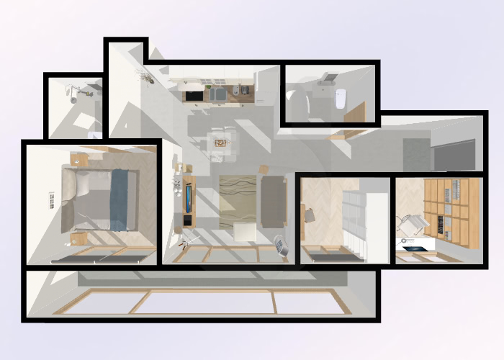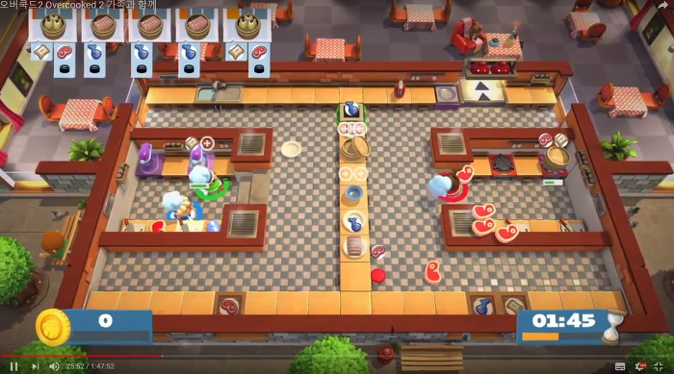

(오버쿡드) -> 대전모드 뷰 (맵의 탑 뷰를 보여주며, 돌아다니지 않아도 전체를 확인 할 수 있다.) **>> 그래픽, 시점 벤치 마킹. (귀엽고 캐주얼한 그래픽으로 제작될 예정.)**

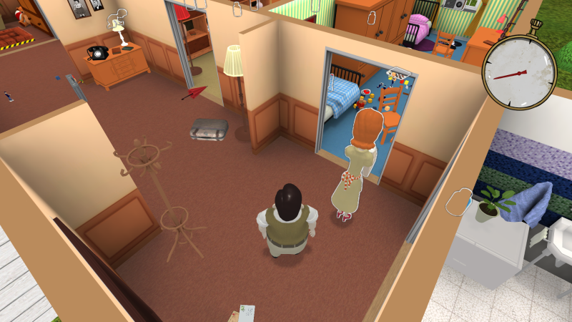

(60초! 준비시간) > 스토리 모드 뷰? (대전모드처럼 맵을 모두 보여주지 않고 돌아다녀서 확인 할 필요있게.. 상호작용 가능한 오브젝트는 따로 표시가 있다. (ex. 60초처럼 가까워지면 흰 색 테두리가 생기거나, 배경은 2D인데 상호 작용 가능 대상만 3D 라던지.. 한 눈에 보기에도 차이가 나타나야 한다.)